技 术 简 报

第51期
国家现代苹果产业技术体系 2008年8月6日

“华玉”苹果通过良种审定专家考察
中国农业科学院郑州果树研究所 过国南、阎振立
2008年7月29日河南省林木良种审定委员会组织河南农业大学、河南省林业厅种苗站等单位专家，在河南孟州市东葛村对中国农业科学院郑州果树研究所申请审定的苹果新品种“华玉”进行了现场考察。
华玉苹果是郑州果树研究所利用藤木一号与嘎啦杂交培育而成的早中熟优良品种，2001年被选为优系，2002年布点区试。该品种果个大，果实底色绿黄，果面鲜红色，外观洁净，其外形与母本藤木一号接近；果肉黄白色，肉质细，脆，汁液多，可溶性固形物含量13.2%-14%，风味酸甜适口，香味浓郁。果实在郑州地区7月下旬成熟，比母本藤木一号晚2-3周，比嘎拉早2周左右。
专家现场考察组由河南农业大学林园学院苏金乐副院长主持，考察专家首先听取了培育单位对该品种的培育过程及品种特性的介绍，然后到现场对华玉品种的生长结果情况进行调查，同时对果实的品质进行了观感品评，并抽样测定了单株产量，对其评价如下：
1、“华玉”苹果在孟州市7月下旬成熟，果实发育期110天左右；成熟期在藤木一号与嘎啦之间，与“美八”苹果成熟期接近，市场好。
2、经现场采样测定，华玉果实平均单果重 240 克；果实近圆形、整齐端正，果实横径8.3 mm；底色绿黄，果面着鲜红色，着色面积达60%以上；果面平滑，蜡质多，无锈，有光泽；果点中、稀，灰白色。果肉黄白色，肉质细、脆，汁多，可溶性固形物含量 13.6 %，风味酸甜适口，香味浓，品质优良。其肉质与风味明显优于同期成熟的“美八”苹果。
3、该品种枝条生长健壮，干性强，无明显的枝干和果实病害，抗性较强；果实坐果率高，采前落果轻，丰产性好。经实测，7年生树单株产量 32 公斤，折合亩产 2964 公斤。
现场考察专家组认为该品种是一个优良的早中熟品种，具有较好的推广应用前景，适宜在河南省内推广栽培，建议河南省林木良种审定委员会通过审定。

附：华玉主要特征特性描述及图片
果实近圆形、整齐端正，平均纵径7.3cm，横径8.1cm；果实较大，平均单果重196克。果实底色绿黄，果面着鲜红色条纹，着色面积60%以上（图片1）果实颜色明显优于其双亲藤木一号和嘎啦（图片2、3）。果面平滑，蜡质多，有光泽；无锈，果粉中多；果点中，稀，灰白色。果梗中短，平均长度1.7cm，粗；梗洼深、广。萼片宿存，直立，闭合；萼洼广，缓、中深。果肉黄白色；肉质细，脆，采收时果实去皮硬度9.8kg/cm²；汁液多，可溶性固形物含量13.2%-14%，可滴定酸含量0.29%,风味酸甜适口，风味浓郁，有清香；品质上等。果实在室温下可贮藏10-15天。
华玉幼树生长旺盛，枝条健壮、生长快，生长势强，定植幼树一般第二年及可成形。华玉枝条节间长，枝条粗壮、尖削度小；在长放条件下枝条萌芽率和成枝力均高于嘎拉与美八。华玉幼树以中果枝和腋花芽结果为主，随树龄增大逐渐以短果枝和中果枝结果为主，五年生以上结果树中、短果枝结果比例占90%以上；果台副梢连续结果能力强，丰产、稳产。华玉花序和花朵坐果率均很高，自然授粉条件下平均每花序坐果3个（图片4），生理落果轻，在授粉树配置合理的果园无需人工授粉即可达到丰产需求。
华玉品种具有较好的早果性和丰产性。幼树定植后个别单株第二年即可少量成花，第三年正常结果，四年生以后进入盛果期，亩产可达2000公斤以上；高接树一般第二年即可正常结果，高接三年以后进入盛果期。
华玉与其亲本嘎拉花期基本同期，在郑州地区3月7-10日萌动；4月初开花，盛花期为4月2-5日，花期为5-6天；果实7月中旬上色、7月下旬成熟，果实发育期110-120天，成熟期比父本藤木一号晚2-3周、比嘎拉早2周左右；11月上旬落叶，营养生长时间250-260天。
华玉树姿半开张，属普通类型。成年树主干呈灰色、较光滑，一年生枝为红褐色，皮孔中大、较密，枝条前端的皮孔为长圆形。叶片中大、多为椭圆形；叶片色泽浓绿，叶面平展，叶被绒毛较少。
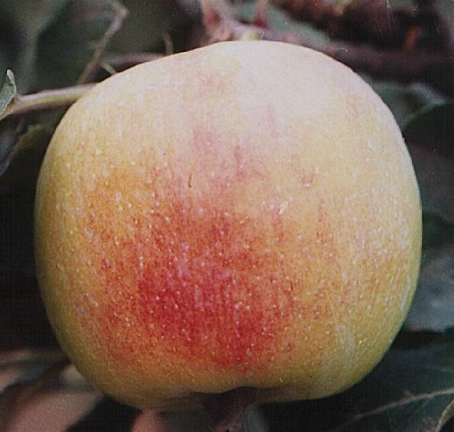
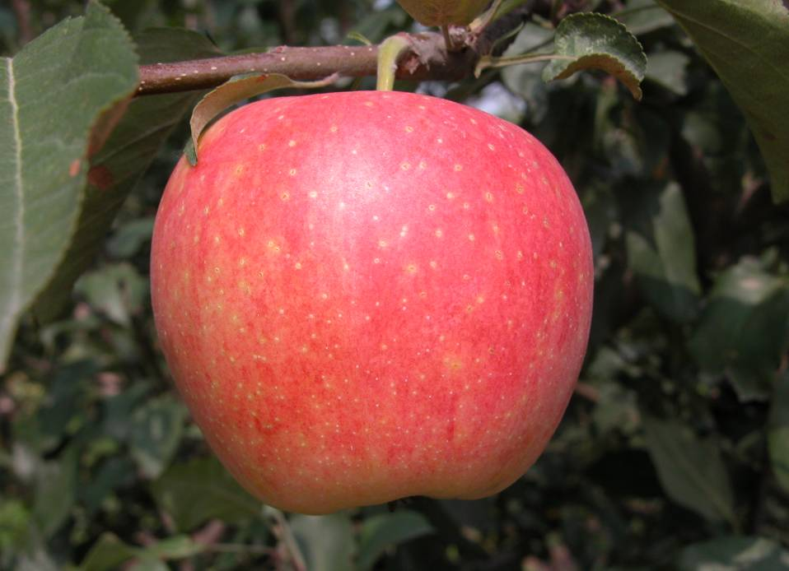
图片2：藤木一号果实
（2007/07/08）
图片1：华玉果实
（2007/08/01）

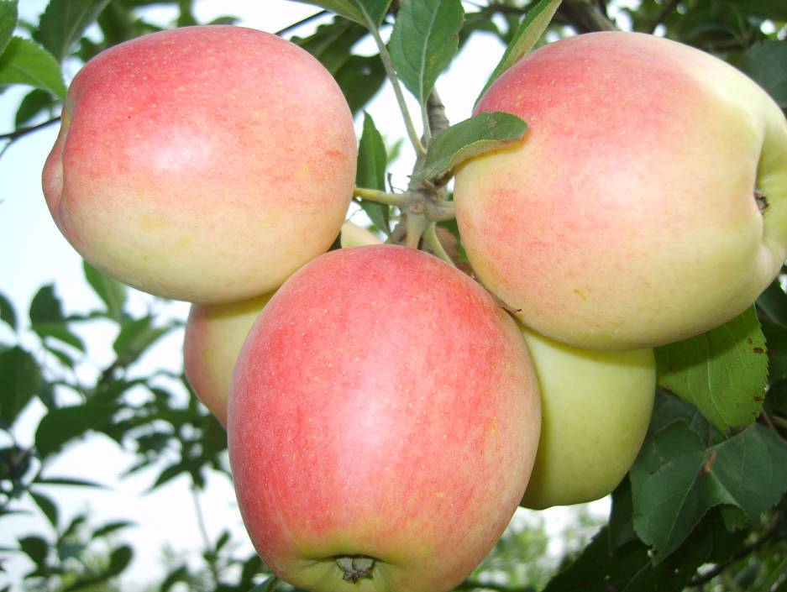
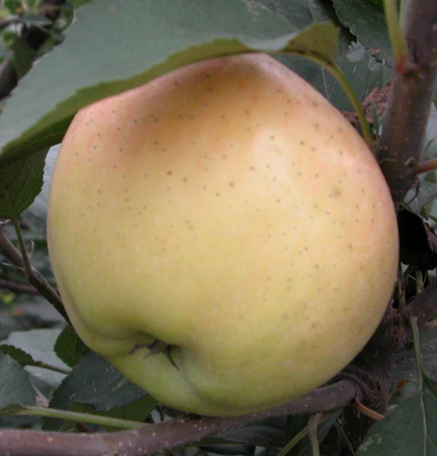

图片3：嘎啦果实
（2007/08/14）
图片4：华玉单花序结果状(2007/07/29)

报送：农业部科技教育司
发送：各苹果主产省农业厅，各功能研究岗位专家、综合试验站站长
秘书处成员
国家苹果产业技术研发中心秘书处 2008年8月7日印发

